**MỤC LỤC**

[LỜI CẢM ƠN 2](#_Toc121343448)

[LỜI CAM ĐOAN 2](#_Toc121343449)

[A. Lý do chọn đề tài 3](#_Toc121343451)

[B. Giải thiết khoa học, câu hỏi nghiên cứu, mục tiêu kỹ thuật, kết quả mong đợi. 3](#_Toc121343456)

[**1. Giả thiết khoa học 3**](#_Toc121343457)

[**2. Câu hỏi nghiên cứu 4**](#_Toc121343459)

[**3. Mục tiêu kỹ thuật 4**](#_Toc121343463)

[**4. Kết quả mong đợi 4**](#_Toc121343465)

[C. Phương pháp nghiên cứu và kết luận 4](#_Toc121343467)

[**1. Phương pháp nghiên cứu 4**](#_Toc121343468)

[**1.1. Xây dựng ý tưởng, thiết kế, phương pháp 4**](#_Toc121343469)

[**1.2. Tiến trình nghiên cứu 4**](#_Toc121343477)

[**1.3. Giải pháp ứng dụng mô hình biogas để xử lý rác thải hữu cơ trong quy mô hộ gia đình 7**](#_Toc121343587)

[**2. Kết luận 10**](#_Toc121343636)

[**2.1. Ưu điểm 10**](#_Toc121343637)

[**2.2. Nhược điểm 10**](#_Toc121343638)

[**2.3. Hướng phát triển dự án 10**](#_Toc121343639)

[**2.4. Lưu ý sử dụng 11**](#_Toc121343641)

[**2.5. Kết quả 11**](#_Toc121343647)

[D. Tài liệu tham khảo 11](#_Toc121343653)

[PHỤ LỤC 13](#_Toc121343662)

[**1. Phiếu khảo sát thực trạng của phế thải hữu cơ trong các hộ gia đình 13**](#_Toc121343663)

[**2. Một số hình ảnh quá trình nghiên cứu giải pháp 14**](#_Toc121343665)

# **LỜI CẢM ƠN**

Em xin gửi lời cảm ơn chân thành đến:

Ban Tổ Chức cuộc thi Khoa học Kỹ thuật phòng GD&ĐT huyện Cát Tiên đã tổ chức một cuộc thi bổ ích để chúng em có điều kiện tiến hành nghiên cứu khoa học và đã tạo điều kiện thuận lợi để chúng em tham gia cuộc thi này.

Trên thực tế không có sự thành công nào mà không gắn liền với những sự hỗ trợ, giúp đỡ dù nhiều hay ít, dù trực tiếp hay gián tiếp của mọi người. Trong suốt thời gian thực hiện đề tài nghiên cứu, em đã nhận được sự quan tâm, hỗ trợ rất nhiều từ các quý thầy cô, bạn bè thân thương.

Với tình cảm chân thành và trân trọng, em xin bày tỏ lòng biết ơn tới lãnh đạo Trường đã tạo mọi điều kiện thuận lợi cho em trong suốt quá trình học tập và nghiên cứu làm bài luận.

Đặc biệt, chúng em xin được bày tỏ lòng biết ơn sâu sắc đến Thầy hướng dẫn đã cùng với tri thức và tâm huyết của mình để truyền đạt vốn kiến thức quý báu để giúp chúng em hoàn thành tốt đề tài nghiên cứu này.

# **LỜI CAM ĐOAN**

Chúng em xin cam đoan đây là đề tài nghiên cứu độc lập của chúng em, các số liệu và kết quả là trung thực, khách quan và chưa được công bố trong bất kì một công trình nghiên cứu nào khác.

**BÁO CÁO TÓM TẮT KẾT QUẢ NGHIÊN CỨU**

***“ỨNG DỤNG MÔ HÌNH BIOGAS ĐỂ XỬ LÝ RÁC THẢI HỮU CƠ TRONG QUY MÔ HỘ GIA ĐÌNH”***

**A. Lý do chọn đề tài**

Hiện nay, ngành trồng trọt của nước Việt Nam ta đang rất phát triển và là một trong những nước lớn về xuất khẩu các loại sản phẩm nông nghiệp. Hơn nữa, dân số nước ta có hơn 99 triệu người nên tiêu thụ lượng lớn lương thực, thực phẩm. Đi kèm với sự phát triển đó là khối lượng khổng lồ rác thải hữu cơ được thải ra hằng ngày như vỏ trái cây, thức ăn thừa, rau, củ, quả rất nhiều nhưng chưa được xử lý hiệu quả thường bỏ rác gây ùn ứ, tạo ra mùi hôi khó chịu và ô nhiễm môi trường xung quanh. Ngoài ra, nước ta nằm trong số các nước có sản lượng lúa gạo cao nhất Đông Nam Á. Tuy nhiên, sau các vụ gặt lúa, người nông dân thường có thói quen đốt rơm rạ dọn đồng, chuẩn bị cho một vụ mới. Việc này mang lại lợi thì ít nhưng hại thì nhiều khi mà khói rơm khuếch tán bay mù mịt gây ô nhiễm môi trường, ngoài ra còn tiềm ẩn nguy cơ mất an toàn giao thông.

Với tình hình đó, mô hình hầm ủ biogas đã được ra đời và ứng dụng khá nhiều trong công nghệ xử lý rác thải ngành nông nghiệp. Các loại khí phát sinh từ hầm biogas có thể gây nguy hại cho con đường hô hấp con người và hiệu ứng nhà kính bao gồm: H2S, NH3, CO2, SO2,…. Khí biogas khi sử dụng có mùi gây khó chịu, đau đầu, sốc, choáng và nhanh làm hỏng đồ dùng kim loại trong gia đình.

Thực tế tại một số hộ dân tại địa phương hiện nay cho thấy, hầu hết các hầm biogas đều lắp đặt hết sức sơ sài, gắn ống xả nước và van xả hơi để truyền khí biogas trực tiếp vào nhà làm khí đốt. Không những không qua hệ thống tích trữ gas mà sử dụng trực tiếp từ túi ủ, thậm chí còn không gắn van tự động để tự xả khi lượng khí dư thừa, dẫn đến không đảm bảo an toàn trong quá trình sử dụng và dễ xảy ra cháy nổ.

Chính vì vậy, chúng em đã chọn nghiên cứu đề tài: *“Ứng dụng mô hình biogas để xử lý rác thải hữu cơ trong quy mô hộ gia đình”* nhằm xử lý được rác thải ngành nông nghiệp, xử lý các loại khí gây hại cho con người, môi trường, giảm bớt mùi khó chịu khi sử dụng và quy trình đơn giản, an toàn cho người dùng.

# **B. Giải thiết khoa học, câu hỏi nghiên cứu, mục tiêu kỹ thuật, kết quả mong đợi.**

***1. Giả thiết khoa học***

Công nghệ xử lý rác thải hữu cơ ở Việt Nam khá đa dạng đã có nhiều chương trình và dự án như chôn lấp, thiêu đốt song hiệu quả còn thấp và chưa mang tính bền vững. Xử lý chất thải rắn đang mở ra một hướng công nghệ mới nhiều tiềm năng theo định hướng tái sử dụng chất thải. Do đó ứng dụng các quá trình sinh học để tạo ra được khí đốt sinh học giúp phân hủy rác thải hữu cơ hiệu quả, giảm bớt các loại khí thải độc hại phát sinh.

=> Dự án cụ thể hoá phạm vi, đối tượng nghiên cứu và đề xuất những giải pháp mới, mang tính khả thi, hiệu quả, lâu dài để tạo ra khí đốt sinh học đảm bảo vệ sinh môi trường.

***2. Câu hỏi nghiên cứu***

**-** Thực trạng của rác thải hữu cơ hằng ngày và mục đích sử dụng là gì?

- Làm sao để xử lý rác hữu cơ đúng cách?

- Thời gian phân hủy rác hữu cơ là bao lâu? Lợi ích giá trị sản phẩm mang lại?

- Mục đích của rác hữu cơ sau khi được phân hủy mịn là để làm gì?

***3. Mục tiêu kỹ thuật***

- Lắp đặt hệ thống mô hình phân hủy rác thải hữu cơ của phế phẩm nông nghiệp và rác thải hữu cơ sinh hoạt hàng ngày trong hộ gia đình.

***4. Kết quả mong đợi***

- Mô hình đã xử lý rác thải hữu cơ nông nghiệp, rác thải hữu cơ sinh hoạt hàng ngày, giảm lượng rác thải ra môi trường nhằm góp phần bảo vệ môi trường. Rác được phân hủy mịn dùng để làm phân bón cho cây trồng. Tiết kiệm chi phí sinh hoạt trong hộ gia đình.

**C. Phương pháp nghiên cứu và kết luận**

**1. Phương pháp nghiên cứu**

**1.1. Xây dựng ý tưởng, thiết kế, phương pháp**

### ***1.1.1. Xây dựng ý tưởng***

Thực tế tại một số hộ dân hiện nay cho thấy, hầu hết các hầm biogas đều lắp đặt hết sức sơ sài, chỉ mua túi nilong buộc hai đầu lại, gắn ống xả nước và van xả hơi để truyền khí biogas trực tiếp vào nhà làm khí đốt. Không những không qua hệ thống tích trữ gas mà sử dụng trực tiếp từ túi ủ, thậm chí còn không gắn van tự động để tự xả khi lượng khí dư thừa, dẫn đến không đảm bảo an toàn trong quá trình sử dụng và dễ xảy ra cháy nổ. Qua tìm hiểu nhóm chúng em đã lên ý tưởng: Ứng dụng mô hình biogas để xử lý rác thải hữu cơ trong quy mô hộ gia đình.

***1.1.2. Thiết kế***

Bước đầu tác giả đã xây dựng ý tưởng, tiến hành thiết kế, phát phiếu khảo sát để thu thập, tổng hợp thông tin số liệu.

***1.1.3. Phương pháp nghiên cứu***

- Phương pháp thu thập thông tin: khảo sát, đọc tài liệu trên Internet.

- Phương pháp xử lý thông tin: định tính, định lượng, thống kê và suy luận.

- Phương pháp nghiên cứu thực tiễn: tiến hành thực nghiệm chọn lọc nguyên liệu mang hiệu quả tối ưu và tiết kiệm.

- Phương pháp điều tra thu thập tư liệu, sao chụp hình ảnh tư liệu

- Phương pháp quan sát thực địa

- Phương pháp phân tích và tổng hợp số liệu

**1.2. Tiến trình nghiên cứu**

***1.2.1. Nghiên cứu giá thành của các vật liệu tạo ra mô hình***

|  |  |  |
| --- | --- | --- |
| **Tên vật liệu** | **Số lượng** | **Tổng cộng (vnđ)** |
| Vỏ bình nước uống | 2 cái | 80 000 |
| Bình nhựa nhỏ | 2 cái | 20 000 |
| Ống nhựa | 3 m | 30 000 |
| Van khóa gas | 1 cái | 190 000 |
| Máy cảm biến áp suất khí gas | 1 cái | 200 000 |
| **Tổng cộng: 520 000 đồng** | | |

### ***1.2.2. Chuẩn bị vật tư, thiết bị, dụng cụ***

Để thực hiện lắp đặt và đưa hệ thống vào vận hành nhóm chúng em đã cùng thầy giáo hướng dẫn nghiên cứu tài liệu, khảo sát, tìm hiểu đọc tài liệu trên Internet, xử lý thông tin, định tính, định lượng, thống kê và suy luận và xem các video hướng dẫn làm hệ thống. Chúng em đã tiến hành thực nghiệm chọn lọc nguyên liệu mang hiệu quả tối ưu và tiết kiệm.

Nhóm chúng em sẽ tiến hành làm các thiết bị như bình nước; kệ sắt; ống nhựa PVC; thu thập chai nhựa, khóa van.

Khoan lỗ bình nước và chai nhựa để nối thông các ống dẫn nước.

*Hình ảnh vật liệu, thiết bị:*

|  |  |  |
| --- | --- | --- |
| 20191123_113131Sắt vuông làm mô hình | 5Ống dây nhựa | 7Ống nhựa PVC |
| 6Chai nhựa khoan lỗ 2cm | 1Bình nước | 2Khóa van và nối giảm PVC |
| 20191112_205924Khóa van để điều chỉnh lượng khí | 20191111_194003Máy khoan và mũi khoan | 4Rác thải hữu cơ (rau, củ, quả,…) |

***1.2.3. Khảo sát thực trạng của rác thải hữu cơ trong các hộ gia đình***

Chúng em đã thực hiện khảo sát tại 20 hộ gia đình về khối lượng rác thải hữu cơ(vỏ rau, thức ăn thừa, củ, quả) hằng ngày và mục đích sử dụng, thu được kết quả như sau:

*Bảng 1. Khảo sát thực trạng của phế thải hữu cơ trong các hộ gia đình*

|  |  |  |  |
| --- | --- | --- | --- |
| **Số thứ tự** | **Chủ hộ** | **Khối lượng phế thải (kg)** | **Mục đích sử dụng** |
| 1 | Ông Cư | 3 | Bỏ rác |
| 2 | Ông Năm | 1 | Bỏ rác |
| 3 | Chị Hồng | 1 | Ủ, bón cây |
| 4 | Cô Năm | 1 | Bỏ rác |
| 5 | Anh Long | 5 | Bỏ rác |
| 6 | Ông Xuân | 1 | Bỏ rác |
| 7 | Anh Kim | 8 | Bỏ rác |
| 8 | Bà Hồng | 5 | Bỏ rác |
| 9 | Bà Ánh | 2 | Bỏ rác |
| 10 | Bà Tư | 1 | Ủ, bón cây |
| 11 | Chị Liễu | 3 | Bỏ rác |
| 12 | Ông Đông | 2 | Bỏ rác |
| 13 | Chị Thắm | 3 | Ủ, bón cây |
| 14 | Ông Thanh | 4 | Bỏ rác |
| 15 | Ông Vui | 4 | Ủ, bón cây |
| 16 | Bác Định | 5 | Bỏ rác |
| 17 | Chị Loan | 2 | Bỏ rác |
| 18 | Anh Quân | 3 | Bỏ rác |
| 19 | Chú Tú | 5 | Bỏ rác |
| 20 | Anh Vũ | 2 | Bỏ rác |

Kết quả khảo sát: Từ bảng 1, ta thấy khối lượng rác thải hữu cơ hằng ngày của các hộ gia đình trung bình là 3 kg và mục đích sử dụng chỉ là bỏ rác hoặc ủ, bón cây. Chính vì việc sử dụng chưa hiệu quả nguồn nguyên liệu không tốn chi phí này nên chúng em đã đưa ra giải pháp mô hình biogas.

### **1.3.Giải pháp ứng dụng mô hình biogas để xử lý rác thải hữu cơ trong quy mô hộ gia đình**

***1.3.1.******Mục đích giải pháp***

Xử lý rác thải hữu cơ không gây ô nhiễm môi trường.

Đưa ra các phương pháp xử lý khí thải.

Nghiên cứu lượng khí H2S, NH3, SO2, SO3, CO2 được loại bỏ sau khi qua hệ thống lọc và lượng khí CH4 được sinh ra từ phế thải

***1.3.2.*** ***Nghiên cứu quy trình tạo mô hình biogas***

**+** Bước 1: Thiết kế hệ thống bằng sơ đồ

***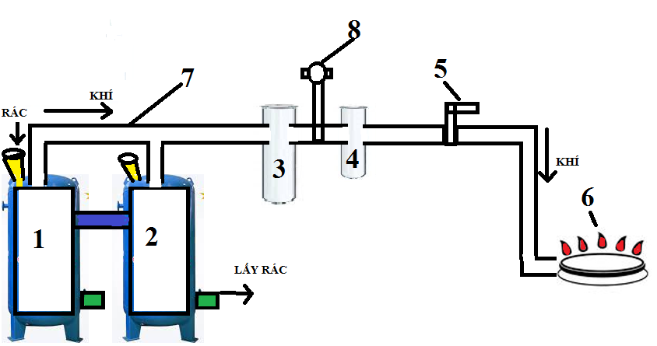***

**Chú giải**:

* Bình 1,2: Rác thải hữu cơ + Nước vôi trong
* Bình 3: Bình lọc khí (sắt vụn, than hoạt tính, mùn cưa)
* Bình 4: Bình chứa khí
* 5: Van khóa gas
* 6: Bếp lửa
* 7: Ống dẫn khí
* 8: Máy cảm biến áp suất khí gas

*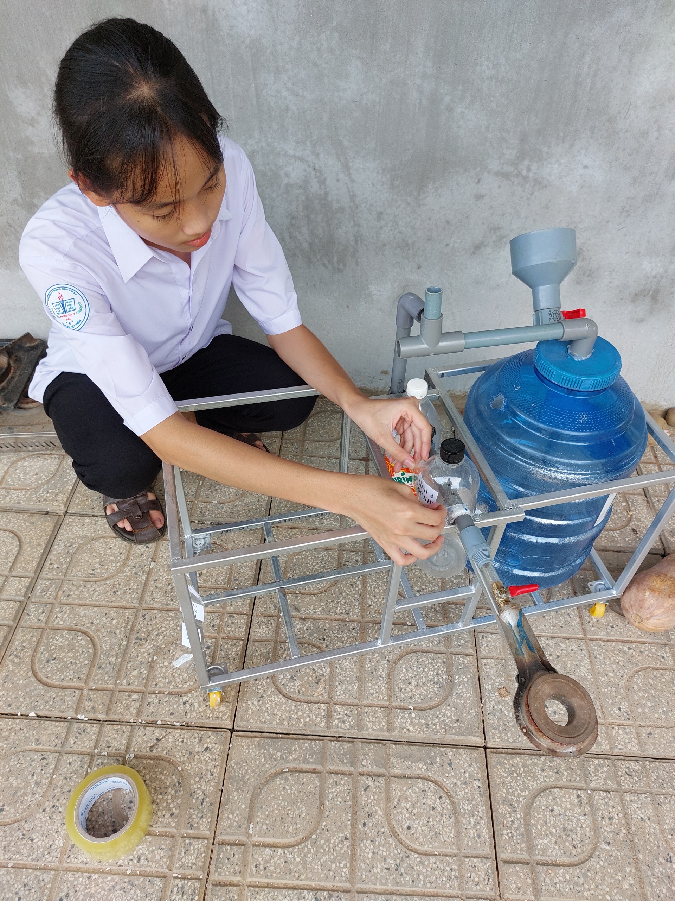***+** Bước 2: Đục một lỗ nhỏ có bán kính 2cm trên nắp bình nước, lắp đặt ống bỏ rác vào, lấy rác ra, ống dẫn khí vào, khí ra và ống nối giữa các bình chứa.

**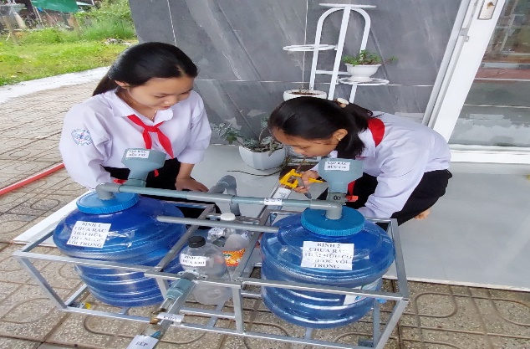***Chú ý: Khi thiết kế lỗ khoan phải thật vừa khít với bình nước, chai nhựa và đường ống sao cho phù hợp và thẩm mỹ.*

+ Bước 3: Lắp đặt ống bỏ rác vào, lấy rác ra, ống dẫn khí vào, dẫn khí ra và ống nối giữa các bình chứa. Sau đó dùng keo silicone Apoloo để ghép chúng lại với nhau.

**+** Bước 4: Cho rác thải hữu cơ, dung dịch nước vôi trong vào cùng rác thải ở bình 1 và 2, đậy kín nắp.

**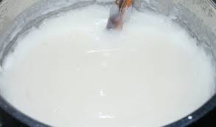***Chú ý: Thể tích nước sử dụng trong quá trình ngâm rác thải: sử dụng 34 lít nước cho mỗi lần ủ, để chừa 01 khoảng trống cho việc chứa tạo khí.*

**+** Bước 5: Cho lần lượt sắt vụn, than hoạt tính, mùn cưa vào bình 3.

|  |  |  |
| --- | --- | --- |
| tải xuốngSắt Vụn | tải xuống (1)Than hoạt tính | tải xuống (2)Mùn cưa |

+ Bước 6: Thiết kế và lắp đặt hệ thống sao cho đảm bảo an toàn.

+ Bước 7: Hoàn thiện hệ thống.

***1.3.3. Hướng dẫn sử dụng mô hình***

- Bước 1: Pha 100g CaO với 3 lít nước ta được dung dịch nước vôi trong và cho vào bình 1, 2.

- Bước 2: Cho 4kg rác thải vào ống bỏ rác ở trên bình 1, 2 rồi khóa van và ủ trong vòng 02 tháng.

- Bước 3: Mở van khóa khi sử dụng làm khí đốt.

- Bước 4: Sau khi rác thải được phân hủy mịn ta lấy ra từ ống dưới đáy bình 1, 2. Chú ý: để có lượng khí gas sử dụng thường xuyên thì các bước thực hiện lặp lại hàng ngày.

***1.3.4. Kết quả và phân tích thực nghiệm***

***\* Kết quả***

Với 4kg rác thải hữu cơ thì mỗi ngày bình gas có thể sản sinh ra lượng khí gas để đun nước uống, nấu ăn trong 2,5 giờ. Trước đây, 02 tháng thì sử dụng hết 01 bình gas có giá 450.000 đồng, nhưng từ lúc có mô hình này thì 4 tháng mới sử dụng hết 01 bình gas. Từ đó, mỗi tháng tiết kiệm được 112.500 đồng.

Loại bỏ được các loại khí thải độc hại phát sinh trong quá trình khí sinh học được tạo ra.

Rác đã được phân hủy mịn thì được lấy ra để làm phân bón cho cây trồng.

Tiết kiệm một phần chi phí để gas cho gia đình hằng tháng.

Tận dụng được rác thải hữu cơ, rác thải nhựa tái chế để giảm thiểu ô nhiễm môi trường.

Bảo vệ và thân thiện với môi trường vì có hệ thống máy cảm biến áp suất khí gas tự động.

***\* Phân tích thực nghiệm các phương trình phản ứng trong mô hình biogas***

- Bình 1, 2: Dựa trên các phản ứng trung hòa axit, bazơ, tính chất của than hoạt tính và rửa khí khô, các tạp chất khí, rắn được lọc.

Các loại khí độc được sinh ra trong quá trình tạo ra khí biogas, một phần tác dụng với nước vôi trong để tạo ra kết tủa lắng đọng xuống đáy bình, giảm bớt lượng khí độc thoát ra. Các phản ứng này dựa trên tính chất trung hòa của axit, bazơ. Trong một phản ứng trung hòa, các ion H+ của một axit và ion OH- của một bazơ kết hợp với nhau để tạo thành nước, các ion phổ tạo thành một muối và nhiệt được tạo ra như sau:

H2S + Ca(OH)2 🡪 CaS🡫 +2H2O

CO2 + Ca(OH)2 🡪 CaCO3 + H2O

SO2 + Ca(OH)2 🡪 CaSO3 + H2O

SO3 + Ca(OH)2 🡪 CaSO4 + H2O

NH3 + H2O 🡪 NH4+ + OH-

- Bình 3:

Phương pháp cho hiệu quả cao đó chính là sử dụng than hoạt tính hấp thụ H2S dựa vào sự kết hợp giữa hai quá trình hấp phụ và oxy hóa giải phóng lưu huỳnh và nước:

2H2S + O2 🡪 2H2O + 2S

Phương pháp rửa khí khô bằng sắt vụn xảy ra như sau:

H2S + Fe 🡪 FeS + H2🡩

H2S + FeO 🡪 FeS + H2O

🡪 Sau khi đi qua các bình trên thì khí độc sẽ được loại bỏ hoàn toàn và tăng lượng khí CH4 để phục vụ nhu cầu nấu, nướng.

Nhìn chung thì nguyên lý hoạt động chung của các hầm biogas cũng hết sức đơn giản, toàn bộ hệ thống được chia ra ba phần là bộ phận nạp nguyên liêu, hầm phân hủy và bộ phận điều áp hay là bộ phận đưa chất thải ra ngoài. Trong đó bộ phận chính là hầm sinh khí, hầm này có nhiều kiểu hình dạng và kích thước khác nhau tùy thuộc vào mỗi loại hầm và nhu cầu sử dụng cũng như là nguồn nguyên liệu mà ta có thể cung cấp hàng ngày hay định kỳ. Tại hầm sinh khí thì nguyên liệu đầu vào của ta là các loại rác hữu cơ và nước vôi trong sẽ bị các vi khuẩn kị khí phân hủy theo lối kị khí và sinh ra khí metan (50 - 60%), cacbonic (30%), còn lại là hơi nước, hidrosunfua và một số chất khác….trong đó có khí metan là khí cần thiết cho mục đích của con người (đun nước uống, nấu ăn…), hỗn hợp khí này sẽ được đi theo một đường ống và dẫn tới các thiết bị sử dụng theo mục đích của con người, còn lại là các chất bã sẽ được lấy ra ngoài để bón cho cây trồng. Cứ như thế nguyên liệu được nạp vào một cách liên tục.

Khi cho 4kg rác thải gồm lá cây và phụ phẩm cây trồng (rơm, rạ, thân lá ngô, khoai, đậu…), rác sinh hoạt hữu cơ (rau, quả, thức ăn bỏ đi…) và các loại cây xanh hoang dại (rong, bèo, các cây phân xanh…). Và ủ trong 02 tháng thì có khí gas để nấu nước uống, nấu ăn. Sau đó, lấy ra rác đã được phân hủy mịn thì chỉ còn 1kg để làm phân bón cho cây trồng.

## **2. Kết luận**

### ***2.1. Ưu điểm***

- Phù hợp với nhu cầu thực tế, đơn giản vật liệu dề tìm, dễ dàng sử dụng.

- Chi phí rẻ, tái sử dụng được các vật liệu đã qua sử dụng.

- Mô hình góp phần bảo vệ môi trường, sức khỏe con người. Tận dụng nguồn nguyên liệu xung quanh không mất chi phí. Sử dụng vật liệu với giá thành vừa phải.

- Phương pháp xử lý khí thải an toàn, dễ làm.

- Tận dụng nguồn nguyên liệu xung quanh không mất chi phí.

### ***2.2. Nhược điểm***

- Thiết kế đơn giản nhưng độ bền chưa cao.

- Chỉ mới áp dụng sản xuất với quy mô hộ gia đình.

### ***2.3.*** ***Hướng phát triển dự án***

Với quy trình đơn giản nên có thể giúp người dân tự làm và lắp đặt tại nhà. Nên trước tiên chúng em chỉ có thể lắp đặt một hệ thống với 02 bình chứa rác thải hữu cơ để áp dụng trong hộ gia đình xã Phước Cát 2.

Hệ thống có thể áp dụng cho tất cả các hộ gia đình trên địa bàn xã, nhà trường và ở các vùng sâu vùng xa cũng như có thể áp dụng tại địa phương.

Có thể áp dụng cho nhiều mô hình xử lý khác nhau, từ mô hình nhỏ lẻ của các hộ gia đình đến mô hình trong các nhà hàng, trang trại với quy mô rộng lớn.

Xu hướng sử dụng khí gas sạch sẽ là lựa chọn của nhiều hộ gia đình dùng trong tương lai không xa.

Mô hình lắp đặt thêm đồng hồ đo và máy cảm biến áp suất khí gas mang lại sự an toàn cho người sử dụng.

### ***2.4. Lưu ý sử dụng***

Lựa chọn địa điểm xây dựng gần nơi cung cấp nguyên liệu, gần nơi sử dụng khí để tiết kiệm đường ống, tránh tổn thất.

Nguyên liệu nạp ban đầu: Nạp đầy rác hữu cơ phân hủy cùng một lúc.

Đưa khí vào sử dụng: sau khi nạp xong cần đóng tất cả các van khí lại để thu tích khí.

Vận hành: Cần nạp nguyên liệu bổ sung hàng ngày. Theo dõi áp suất khí để phát hiện rò rỉ đường ống.

Đề phòng cháy nổ: Nghiên cấm tuyệt đối cấm lửa, hút thuốc, dùng đèn dầu. Khi dùng bếp chú ý đưa lửa tới gần rồi mới mở van cho khí ra.

### ***2.5. Kết luận chung***

Dựa trên cơ sở lý luận, cơ sở thực tiễn đã tìm hiểu, khảo sát và đưa ra đánh giá thực trạng nguyên liệu phế thải hữu cơ của hộ gia đình xã Phước Cát 2:

**- Tính hiệu quả:** Mô hình đã giúp phân hủy rác thải hữu cơ, loại bỏ được các loại khí thải độc hại phát sinh trong quá trình khí sinh học được tạo ra, tăng lượng khí CH4 phục vụ công việc nấu chỉ hơn sau 02 tháng.

Làm giảm đáng kể phát sinh các loại khí độc hại đến con người và môi trường như H2S, NH3, SO2, SO3, CO2. Dùng nguyên liệu thực vật không những cho ta khí sinh học mà còn cung cấp bã đặc đã được phân hủy mịn làm phân bón rất tốt cho cây trồng.

Mô hình có thể xử lý được rác thải ngành nông nghiệp, xử lý các loại khí gây hại cho con người, góp phần giảm ô nhiễm môi trường (50% lượng chất thải so với trước), giảm được bớt mùi khó chịu khi sử dụng (bếp sạch, môi trường trong lành) và quy trình đơn giản, an toàn cho người dùng.

Nguyên liệu không tốn chi phí, vật liệu rẻ tiền, dễ tìm thấy quanh nơi ở. Ứng dụng mô hình biogas vừa hiệu quả cả về kinh tế lẫn môi trường.

**- Tính khả thi:** Với dự án này, nhóm chúng em muốn gửi đến mọi người hãy tự thiết kế cho gia đình của mình một mô hình biogas và có thể phát triển nhân rộng mô hình của nhóm mình ở những vùng khó khăn, thích hợp hợp cho các hộ gia đình có diện tích đất vườn hoặc sân rộng ở nông thôn và ngoại thành phố. Được ứng dụng dễ dàng trong quy mô hộ gia đình. Tận dụng rác thải hữu cơ một cách hiệu quả.

**- Tính nhân văn:** Mang lại nhiều lợi ích về môi trường đất, nước, không khí, đảm bảo sức khỏe cho cộng đồng và môi trường chung quanh, tạo cơ hội cải thiện môi trường sinh thái và đảm bảo phát triển sản xuất, đời sống cộng đồng và môi trường bền vững hơn. Bên cạnh đó, nhóm em cũng muốn tuyên truyền mọi người hãy hạn chế rác thải hữu cơ, rác thải nhựa hãy tái sử dụng chúng với một mục đích thiết thực và ý nghĩa vì môi trường sống của chúng ta, vừa giúp bảo vệ cho môi trường và vừa bảo vệ cho sức khỏe người sử dụng

# **D. Tài liệu tham khảo**

# 1. Mô hình biogas xử lí rác thải hữu cơ hộ gia đình, góp phần giảm ô nhiễm môi trường.

# <http://greenidvietnam.org.vn/mo-hinh-biogas-xu-ly-rac-thai-huu-co-ho-gia-dinh-gop-phan-giam-o-nhiem-moi-truong-bep-sach-moi-truong-trong-lanh.html>

# 2. Công nghệ xử lý khí H2S

# <http://luanvan.co/luan-van/de-tai-cong-nghe-xu-ly-khi-h2s-63306/>

# 3. Tổng quan về tính chất hóa học, vật lý than hoạt tính.

# <http://doc.edu.vn/tai-lieu/tong-quan-ve-tinh-chat-hoa-hoc-vat-ly-cua-than-hoat-tinh-82041/>

4. Hướng dẫn cách trung hòa axit-bazơ

<http://www.first-labs.com/tin-tuc/huong-dan-cach-trung-hoa-axit-va-bazo/32>

5. Link video thuyết minh mô hình:

[*https://youtu.be/01csDd583r8*](https://youtu.be/01csDd583r8)

# ***PHỤ LỤC***

## **1. Phiếu khảo sát thực trạng của phế thải hữu cơ trong các hộ gia đình**

**CỘNG HÒA XÃ HỘI CHỦ NGHĨA VIỆT NAM**

**Độc lập – Tự do – Hạnh phúc**

*………………, ngày …. tháng …. năm 2022*

**PHIẾU KHẢO SÁT**

Về thực trạng của phế thải hữu cơ trong các hộ gia đình

* **Tôi là** : …………………………………………………………..
* **Sinh năm** : …………………………………………………………
* **Học tại** : Trường……………………………................... Lớp …..
* **Thường trú** : …………………………………………………………
* **Nội dung** : Tôi đã khảo sát khối lượng phế thải hữu cơ trong hộ gia đình của ông / bà và mục đích sử dụng như sau:

|  |  |  |  |  |
| --- | --- | --- | --- | --- |
| **Chủ hộ** | **Khối lượng phế thải** | **Mục đích sử dụng** | | **Chữ ký** |
| **Bỏ rác** | **Ủ, bón cây** |  |
|  |  |  |  |  |

Tôi xin xác nhận em …………………… đã đến nhà chúng tôi khảo sát.

**Người làm phiếu**

**Tài liệu được chia sẻ bởi Website VnTeach.Com**

**https://www.vnteach.com**

## **2. Một số hình ảnh quá trình nghiên cứu giải pháp**

|  |  |
| --- | --- |
| ***Tiến hành dán nhãn tên*** | ***Dán nhãn tên*** |
| ***Nối ống dẫn khí*** | ***Dùng keo silicone Apoloo để ghép*** |
| ***Hoàn thiện mô hình*** | |